國立中山大學
八十六學年度 電腦軟體設計競賽 試題
87.5.9
比賽注意事項:
- 本次比賽，每個題目只有對或錯，沒有部份分數。
- 請使用標準輸入及輸出，不要使用任何檔案名稱。
- 所有的輸入均保證格式正確，毋須檢查格式正確與否。
- 本份試題全部為甲組題目

第一題

題目：英文拼字與文法檢查

設計一個英文拼字與文法檢查更正之程式，能將輸入的簡單英文句子之文法或英文單字拼字錯誤加以更正，並輸出正確的英文句子。英文句子包含主詞、動詞時式輔助字、及物動詞、受詞。本題所用到的字彙庫如下：

主詞：I, He, She, They, Mary, John
動詞時式輔助字：am, are, is, has, have
及物動詞：依序為現在式、過去式、過去分詞、單數、進行式
love loved loved loves loving
read read read reads reading
see saw seen sees seeing
find found found finds finding
touch touched touched touches touching
受詞：him, her, them, Mary, John, cats, books
本題所用到的句子文法有兩種：
主詞+動詞時式輔助字+及物動詞+受詞
主詞+及物動詞+受詞
拼字錯誤更正方式是從字庫中找出最接近拼錯單字之正確字。
例如：輸入是 I lave her.
程式輸出是 I love her. 因為love是字庫所有動詞中與"lave"最接近之英文單字。
本題每個單字拼錯的情形最多只有一個字母，或者多一個字母或者少一個字母。文法錯誤更正方式如下：
例如：I has seen Mary. 改為I have seen Mary.
I have saw Mary. 改為I have seen Mary.

輸入格式：
第一列為一正整數n，代表n個英文句字輸入，其後每列為一個英文句子；句中各英文單字以一個或多個空白分隔，句子結尾以句點 " . "點表示。

輸出格式：
印出n列更正後之"正確"英文句子，每一列為對應輸入英字句子之更正（包括文法與拼字更正）。

輸入範例：
3
He are toaching cats.
Mory have reading books.
She love Jahn.

輸出範例：
He is touching cats.
Mary has read books.
She loves John.

第二題
題目：最佳化問題

給定m條線段L₁、L₂、L₃、…、L_{m}，其中每條線段內又各自分成若干條子線段，子線段有其各自之長度，且子線段由左到右依序編號為此線段的第一條第二條….第k條子線段。例如一條線段由下列四條子線段組成：
8 6 45 5
代表第一條子線段長度為8，第二條子線段長度為6，以此類推
現給予一數值n，請在5分鐘內從所有這些子線段條中選出n條，使其總長度為最長。其選取方式規定如下：在某一條線段內的某一子線段如被選取，則所有在其左邊（編號較小）的子線段也須被選取。例如，線段L_{i}中的第三條子線段被選取，則在線段L_{i}內的第一條及第二條線段也必須被選取。

輸入格式：
第一列共有二個正整數，第一個整數m代表共有m條線段；第二個整數n代表欲選取的子線段個數為n。
第二列共有m個整數，x₁、x₂、x₃、…、x_{m}，其中x_{i}代表第i條線段L_{i}內分成x_{i}條子線段。
第三列共有x₁個數，代表第一條線段內各子線段長度(由左到右)。
第四列共有x₂個數，代表第二條線段內各子線段長度(由左到右)。
依此類推 …，
第m+2列共有x_{m} 個數，代表第m條線段內各子線段長度(由左到右)。
注意：每一列中的各項資料皆以空白分隔。本題所有資料均為正整數且不超過100。請考慮時間上的要求。

輸出格式：
第一列為一整數，代表所選取n段子線段的最大總長度。
第二列為選取的答案以對(pair)表示，即(1, b₁), (2, b₂),…,(m, b_{m})，來表式，其中答案(i, b_{i})代表第i條線段前b_{i}條子線段被選取。如果一條線段沒有被選取任何的子線段，則毋須印出該線段。另外對與對間以空白分隔。

輸入範例：
4 5
4 2 2 2
8 6 45 5
12 10
6 20
22 3

輸出範例：
93
(1,3) (2,1) (4,1)

第三題
題目：蝴蝶多階網路
下圖(圖一)是計算流程圖，（N=8）將N個輸入值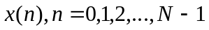，經由此圖之計算，產生N 個輸出值 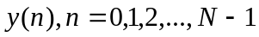 。
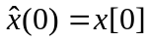。 。 。 。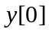
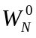
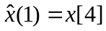。 。 。 。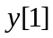
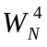
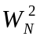
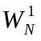
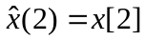。 。 。 。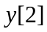
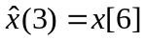。 。 。 。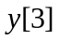
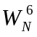
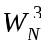
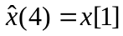。 。 。 。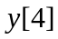 N=8
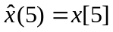。 。 。 。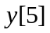
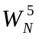
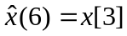。 。 。 。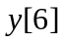
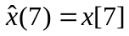。 。 。 。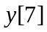
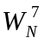
第1 階段 第2 階段 第3 階段
圖一

圖一中計算基本組成為蝴蝶單元，計算方法如下：

a
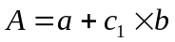
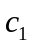

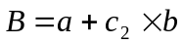
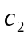

箭頭旁的數字代表與相乘之係數，而與相乘之係數則恆為1。
左邊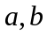是蝴蝶單元之輸入，右邊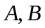為蝴蝶單元之輸出。圖一中的N=8，係數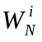代表複數 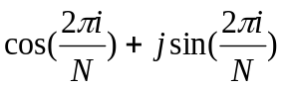，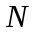可為2之任意正整數次方，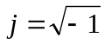。
圖一中最左方的輸入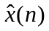，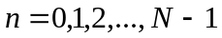是原始輸入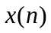，之bit-reverse順序，即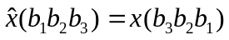，其中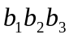是index 的二進位表示法。
例如：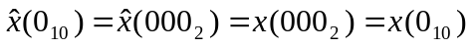
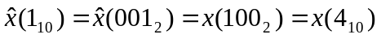
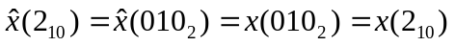
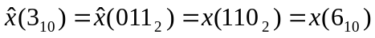
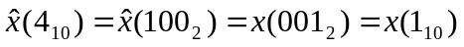
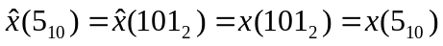
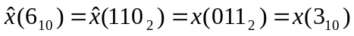
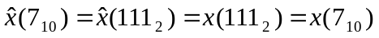

圖一之計算流程可切成三階段(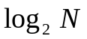階段)，每階段的蝴蝶單元內的係數有下列規則可尋：第階段之係數為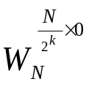，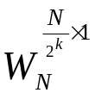，…，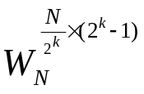
例如，圖一中三階段之蝴蝶單元係數如下：
第一階段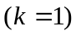，係數只有兩種：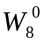，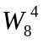
第二階段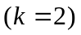，係數有四種：，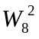，，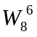
第三階段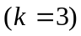，係數有八種：，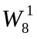，，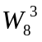，，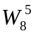，，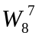
請寫出程式，實現如圖一之計算流程圖，為2的任意正整數次方，但不超過128。

輸入格式：

第一列為值
第二列為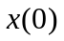之實部與虛部
第三列為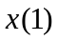之實部與虛部
.
.
.
第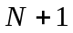列為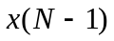之實部與虛部

輸出格式：

第一列為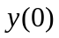之實部與虛部
第二列為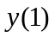之實部與虛部
.
.
.
第列為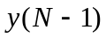之實部與虛部
輸入範例：
8
1 0
0 0
0 0
0 0
0 0
0 0
0 0
0 0

輸出範例：
1 0
1 0
1 0
1 0
1 0
1 0
1 0
1 0

。 。 。 。
。 。 。 。
。 。 。 。
。 。 。 。
。 。 。 。 N=8
。 。 。 。
。 。 。 。
。 。 。 。
| 第1 stage | 第2 stage | 第3 stage |

圖

